高雄市110年度第40屆國民中小學科學園遊會 鳳山區中正國小
【作品名稱】成果報告書
學校名稱 | 高雄市鳳山區中正國小
活動名稱 | 新冠肺炎(COVID-19)大作戰
執行期間 | 110年10月 21 日~22日，上午8:40~11:50
執行地點 | 本校行政大樓1樓會議室 | 參與人數 | 500
指導老師 | 李佩芷 | 連絡電話 | 0910772515
- 活動主旨
從近年來大眾面對的疫情出發，提出幾個我們常見的問題？像是為什麼每
天都要戴口罩？肥皂是如何消滅病毒的？消毒酒精為什麼在75%的效果最好？可以用酒精來消毒口罩嗎?等等，藉由一系列的問題與體驗活動讓孩子思考在防疫下所蘊藏的科學原理，並強化孩子在生活中的防疫能力。
- 活動器材
油、水、肥皂水、蛋白、酒精(45%、75%、95%)、口罩、容器等。
- 活動內容(過程)
《活動一：KO病毒有一套》
1. 利用油模擬新冠病毒的外層油脂。
2. 將油加入水中觀察是否互相溶解。
3. 將準備好的肥皂水加入油水中，觀察水溶液的情形。
4. 藉由結果，說明肥皂水是如何消滅病毒，即可過關。
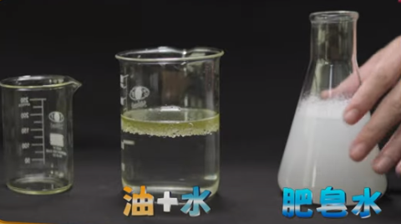 | 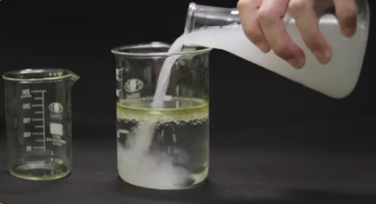 | 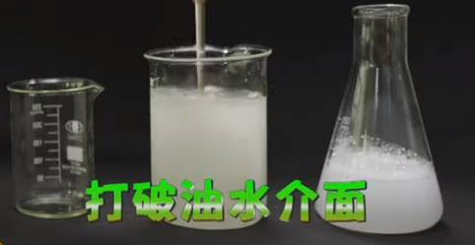
《活動二：熱愛75%的你》
1. 利用雞蛋的蛋白來模擬新冠肺炎表面上的醣蛋白。
2. 將45%、75%與95%酒精分別噴灑在蛋白上10下。
3. 觀察蛋白表面的凝固情形。
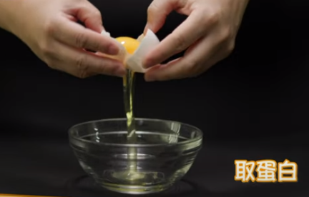 | 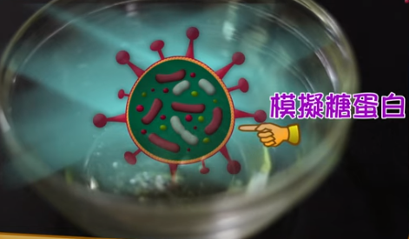 | 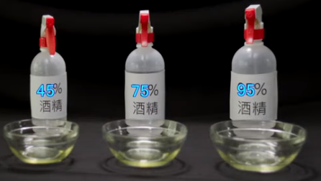
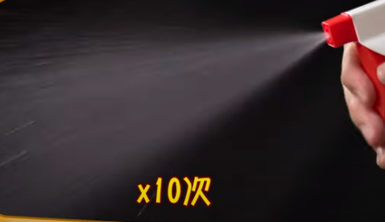 | 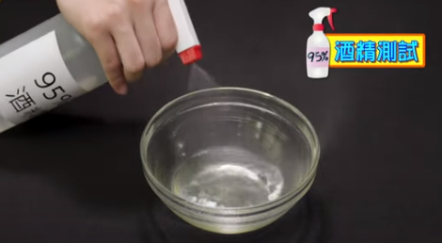 | 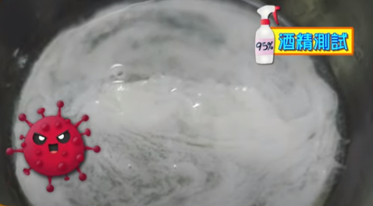
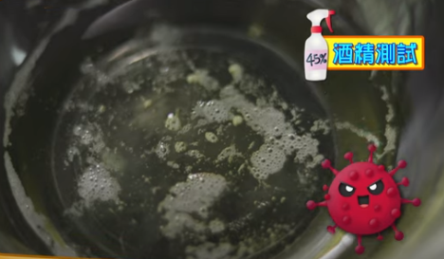 | 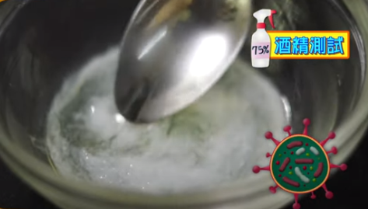
《活動三：口罩消毒超NG》
1.拿出口罩
2.拿口罩裝水
3.拿酒精噴向口罩外層，觀察口罩內水流動的情形。
- 活動啟示(或原理探討)
- 在肥皂消毒方面，新冠病毒的外層由雙層脂肪和蛋白質形成， 肥皂是由大頭針狀的分子構成， 有親油端及親水端， 當肥皂水遇見病毒， 親油端就像一把鐵橇， 插入病毒外層包膜後， 然後開始溶解外層脂質， 失去外衣保護， 病毒支離破碎， 沒有活性就不具有感染力了， 不過這個過程需要花費一點時間， 最重要的是搓揉的時間要夠久。
- 在酒精濃度方面，當濃度太高(95%)的酒精碰到病毒的糖蛋白時會快速的變性成白色的凝固狀成為保護膜，這會使酒精無法深入細胞內部所以病毒還是有活性。如果酒精濃度過低(45%)，雖然可以進到細胞內部，卻無法讓表面變性凝固，也一樣殺不死病毒。75%的酒精剛好可以讓酒精完全滲透細胞內，也能使表面變性凝固，就可以完全消滅病毒活性。 所以只有75%的酒精才有效。
- 在口罩消毒超NG方面，酒精和水是很容易結合的物質，所以酒精溶在水裡面會讓水的表面張力變弱，酒精會揮發，揮發的過程中把靜電層的靜電帶走，靜電層的裡面的靜電就會越來越少，就會失去口罩過濾微粒分子的作用。 因為水的表面張力大，碰上口罩形成小水珠，就不會漏水，當酒精碰上水形成酒精水溶液，由於酒精表面張力小，這個時候水就會穿透口罩。
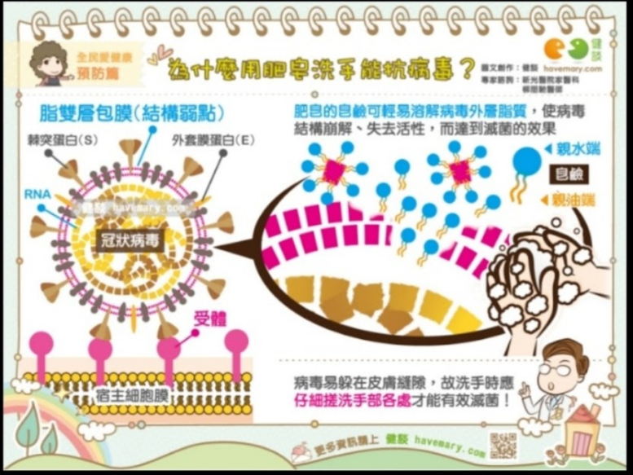 | 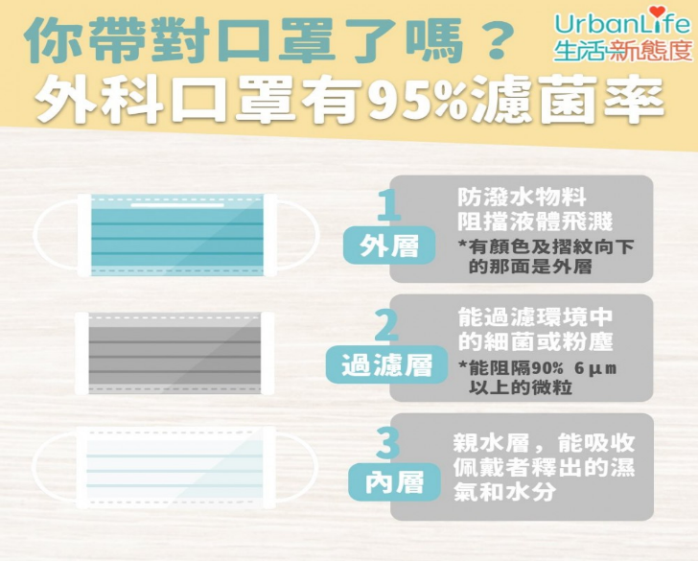

- 綜合課程範圍
自然五年級水溶液、六年級微生物與食品保存、健康、綜合、國語等
- 參考資料
防疫一起公視罩你｜洗手消毒很科學｜打敗最難纏的病毒(動手操作)
https://www.youtube.com/watch?v=ykYcecPDjjE
實驗"口罩盛水"不滴漏 拿酒精一噴狂漏水
https://www.youtube.com/watch?v=ZLd2Ky7_-Vg
- 其他附註或說明
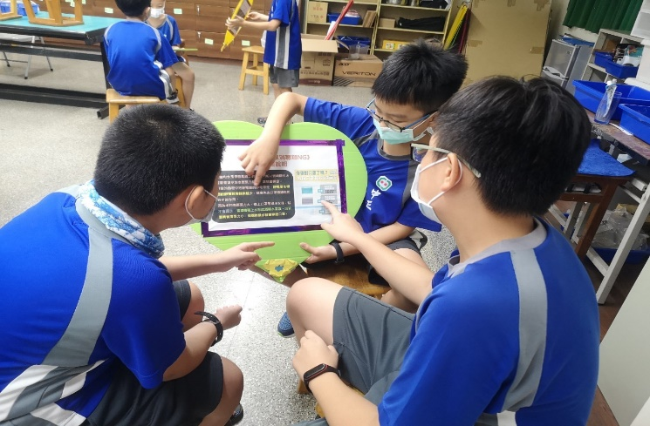 | 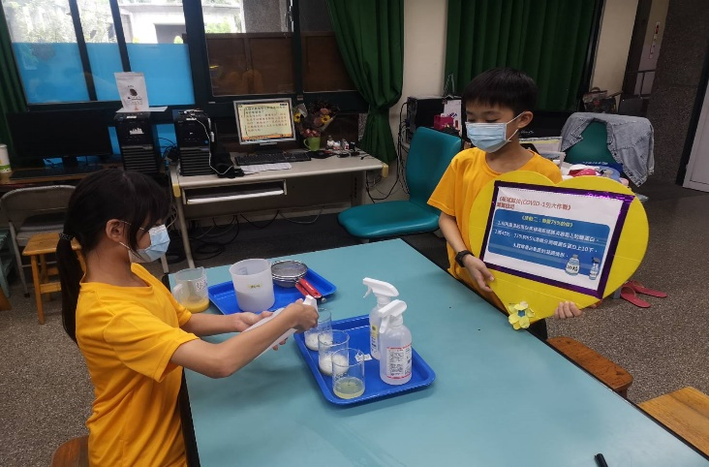
7.1關主們講解版練習 | 7.2關主們實做練習
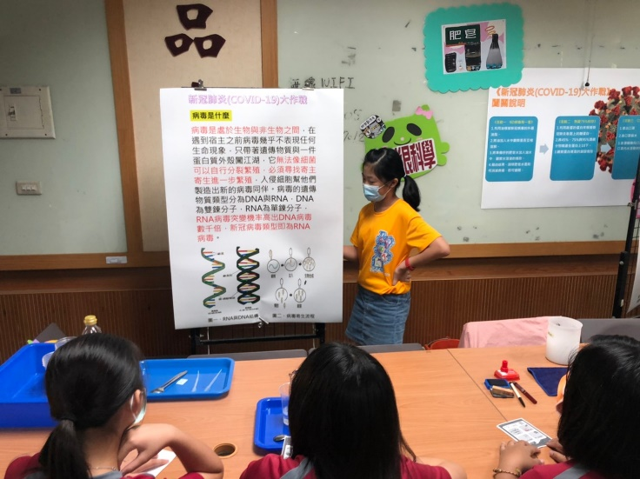 | 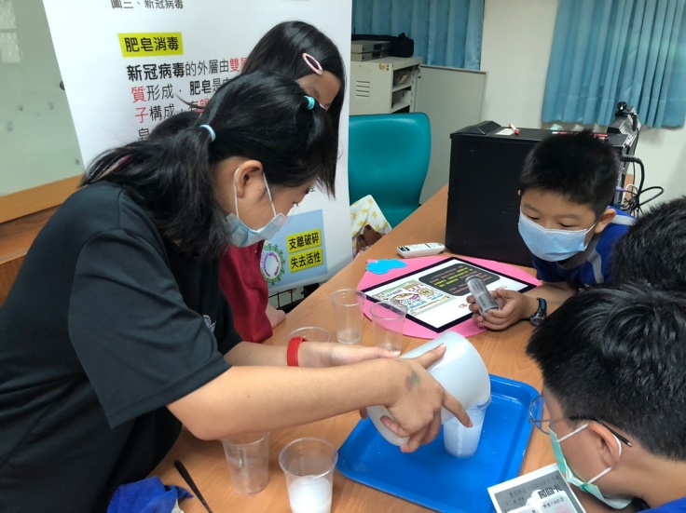
7.3講解病毒的基本原理 | 7.4模擬肥皂消毒
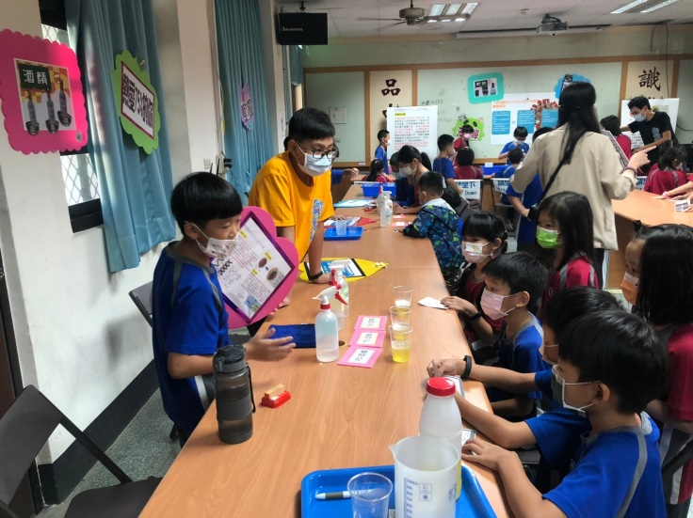 | 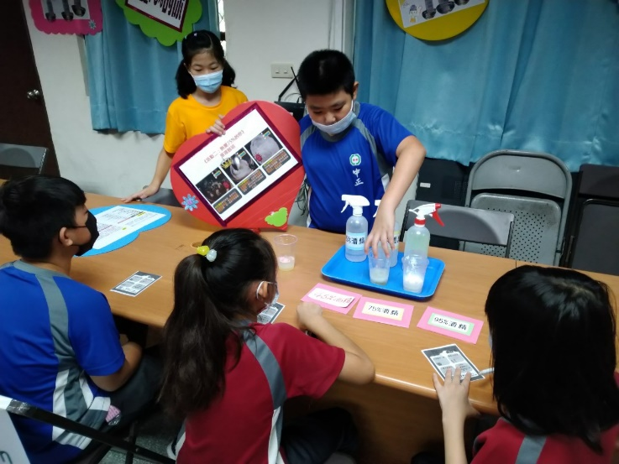
7.5了解新冠病毒構造 | 7.6觀察不同濃度酒精噴灑在蛋白後的效果
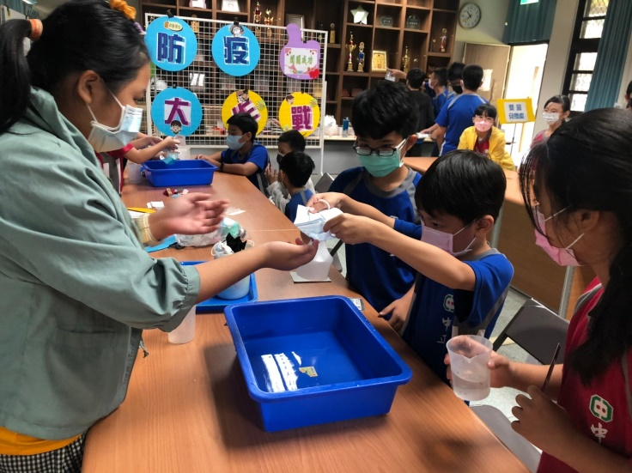 | 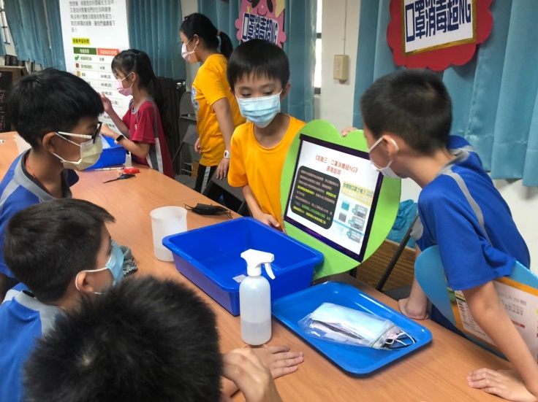
7.7將口罩內裝水，並比較噴灑酒精前後的差異。 | 7.8講解口罩的防護原理
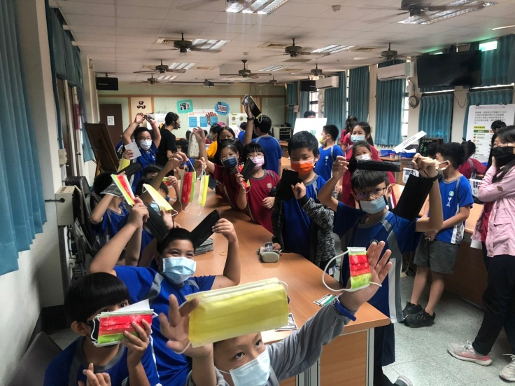 | 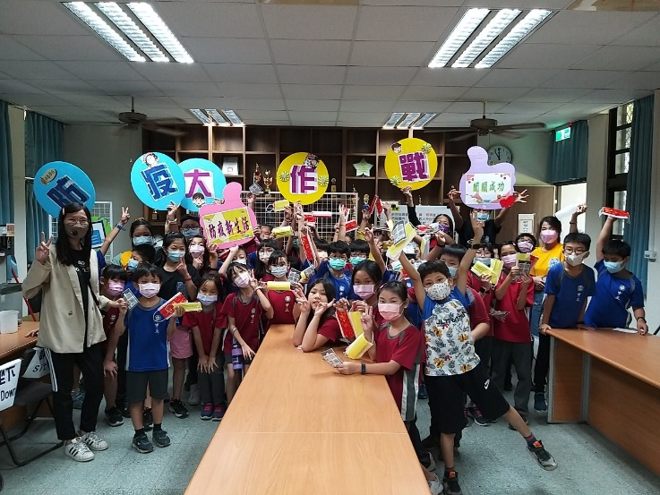
7.9教師對闖關完的小朋友進行問答活動，並開心舉起闖關完的口罩。 | 7.10關主與401班級全體合照，慶祝活動圓滿順利。

